小一班今日动态6.25
来园：
今日来园24人，1人请假。
我们班大部分幼儿能开开心心入园，主动跟老师问好，打招呼，并在老师的提示下有序签到、放物品。
户外运动：
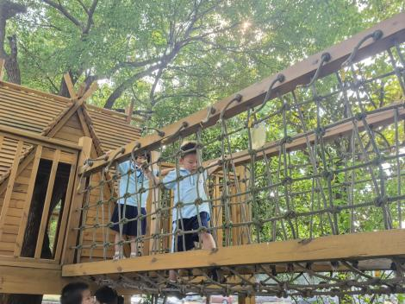 | 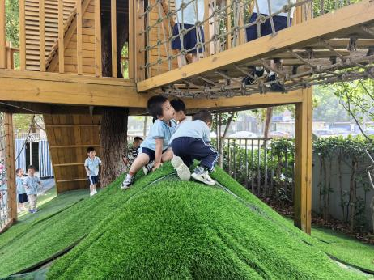 | 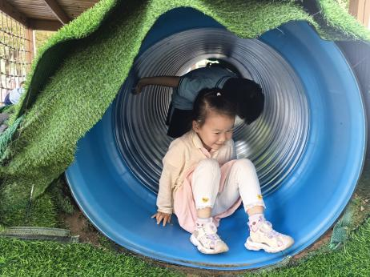
集体活动：
数学：水果在哪里
这是一节关于空间方位的数学活动。空间方位是根据位置数据描述地物所在位置，这种位置既可以根据大地参照系定义，也可以定义为地之间的想对位置，即上、下、里、外。本次活动是将水果藏于不同的地方，让幼儿在找找、说说中认识了上、下、里、外空间方位，并能正确用上、下、里、外方位词讲出水果藏的位置。
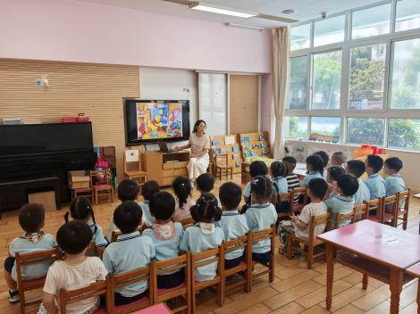 | 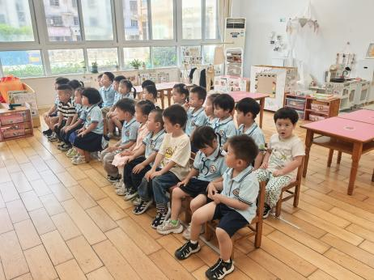 | 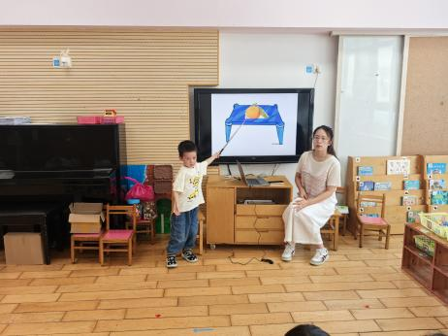
活动中徐凌琨、蒋清远、隋浩宇、张烁、刘珺玮、陆宸泽、颜泽楷、丁文潇、叶兴泽、李潇然、奚禾、丁汝成、杨若萱、白小沐、张玉菀、黄珵子、蒋艺姝、吕思甜、郭预、何颖艺、孙嘉芮、范奕菱能认真听讲，把话说完整。恽佳阳、李青表述不清，回家可以多玩一玩关于空间方位的游戏哦！
区域游戏：
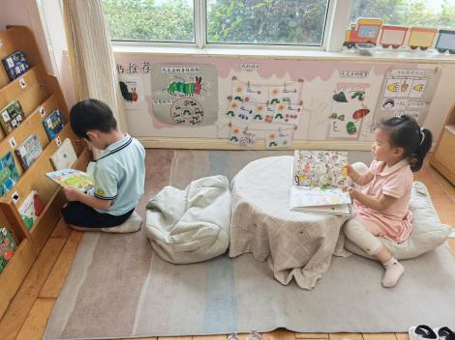  图书角 | 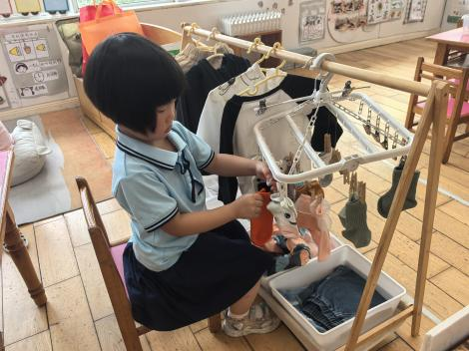  生活区 | 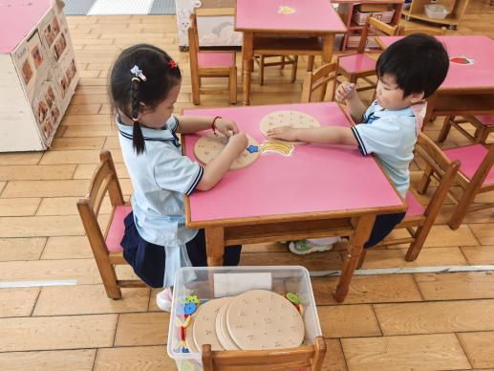  益智区
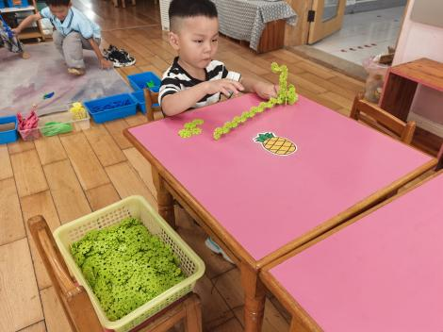  桌面建构 | 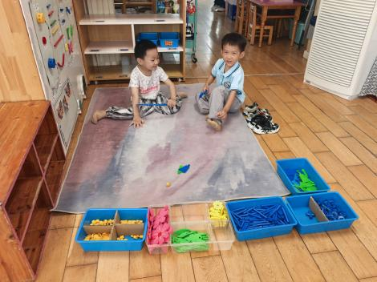万能工匠 | 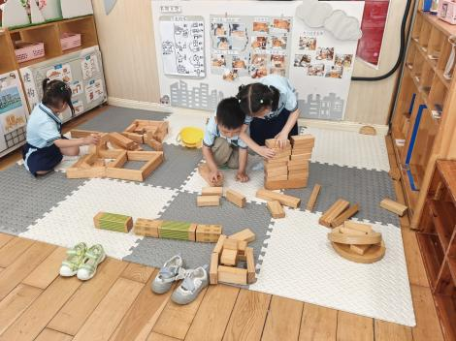  地面建构
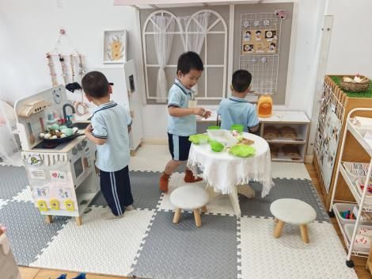  娃娃家 | 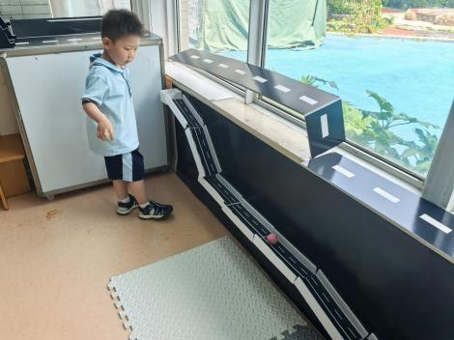  轨道小球 | 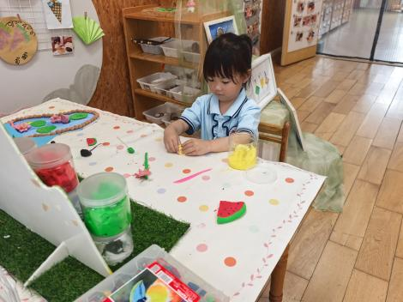  创意坊
生活活动情况：
1.午餐情况：
今天的午饭吃的是意大利面、茶树菇老鸭煲。大部分小朋友能保持桌面整洁、安静用餐。
提醒：幼儿用餐时间控制在30分钟较为适宜。刘珺玮、黄珵子吃饭速度过慢。
2.午睡情况：
小朋友们能在老师的提醒下，有序小便进入午睡室，大部分幼儿能自己独立午睡，个别幼儿需要老师稍微陪伴和提醒。
家园合作：
- 动态上的照片，仅作为老师观察时的随拍，并不是所有孩子的照片都会呈现。
- 如果周四（26号最后一天）需要请假的，请在周三中午前告知班级老师，需要根据最后一天幼儿人数核准食堂支出。
- 本月每位幼儿通退一天（27号）伙食费。个别幼儿有请假的，会收到请假日期的伙食费[表情]

